管理体系审核记录表
过程与活动、  抽样计划 | 涉及  条款 | 受审核部门：领导层 主管领导：总经理：黄国平 /管代：周俊青 陪同人员：黄静娟 | 判定
 |  | 审核员：张亮 黄汝倩 审核时间：2022年9月23日
审核条款：（内外部因素、相关方的需求和期望、体系策划过程、管理承诺相关过程、资源提供过程、内外部沟通、管理评审过程、产品实现策划、顾客投诉处理、监视和测量规划和持续改进等）
标准/规范/法规的执行情况、上次审核不符合项的验证、认证证书、标志的使用情况、投诉或事故、监督抽查情况、体系变动
QMS：4.1 4.2 4.3 4.4 5.1,5.2,5.3,6.3,7.1.1,9.1.1,9.3,10.1,10.3
理解组织及其环境 | Q4.1 | 嘉善宏禄电子科技有限公司成立于2019年12月11日, 注册资本200万元，位于浙江省嘉兴市嘉善县西塘镇华兴路11号-5厂房2楼，办公区域面积80平米，车间1处500平，仓库1间、约60平米.  与总经理黄国平沟通，简单介绍了公司发展历程、公司文化的形成与发展、长短期发展目标等的沟通，并对如何创造公司良好的内部环境提出要求，对公司目前所处的外部环境也做了简单分析。  公司根据自身实际进行内部因素和外部因素的识别、分析，对影响其实现质量管理体系预期结果的各种外部和内部因素进行必要的管控，这些内部因素和外部因素包括了需要考虑的正面和负面要素或条件。  内部环境因素：内部管理、价值观、企业文化、企业的知识和管理绩效、市场营销能力等相关因素。  外部因素要素：国际、国内、本地的各种法律法规、技术、行业竞争、市场环境、外部文化、社会因素和经济因素等相关因素。  监视评审方法：网上收集、沟通会、政府部门获取。  公司每年定期对这些内部和外部因素的相关信息进行监视和评审，以便及时调整公司战略，应对不断变化的市场。  内外部环境识别充分，有效。 | Y
相关方的需求和期望 | Q4.2 | 司识别并确定了影响公司提供产品和服务能力的利益相关方：顾客、员工、供应商等。  1、管代介绍公司通过投标、合同约定、不同形式沟通（如：电话、面对面、调查问卷等）形式了解相关方的需求，然后提供出满足他们要求提供优质产品和完善的服务，目前公司能满足相关方的需求和期望。  2、相关方进行监视和评审的方式方法：公司通过走访、会议、客户要求等方式对相关方的信息进行监视和评审。抽相关方列表  相关方：供应商  需求和期望：交易价格公平合理（措施：定期结合市场变化情况对交易价格适度调整）  按约定时间付款（措施：做好资金支出预算，落实相应资金储备）  另抽其他相关方需求及措施，均保存完好，符合要求。  目前企业未发生处罚、相关方投诉事件 | Y
管理体系的范围 | Q4.3 | 公司按照标准要求编写了体系文件，于2020年3月21日A/0发布、实施，管理体系文件包括管理手册、程序文件、作业文件和记录表格等内容，管理手册中包括了管理方针和管理目标，并给出了各级文件的接口。质量手册中明确了体系的范围，管理手册可获得并得到保持。  1、公司明确了质量管理体系的边界：  2、注册、生产、经营地址：浙江省嘉兴市嘉善县西塘镇华兴路11号-5  3、范围：计算机零部件接口的生产  4、不适用条款：8.3该组织依据国家/行业标准/顾客要求／图纸进行加工 ,流程、工艺、人员、设备均未发生变更，目前不存在产品设计和开发情况，基本符合。公司确保不适用的质量管理体系的产品和服务的设计和开发要求，不影响组织确保产品和服务合格以及增强顾客满意的能力或责任。不影响组织提供满足顾客要求和适用法律法规要求的产品的能力或责任。  5、外包过程：无 | Y
体系的过程 | Q4.4 | 公司按照 GB/T19001-2016标准的要求识别了质量管理所需的过程及相互作用，识别了质量管理体系涉及的各个过程：  a) 确定这些过程所需的输入和期望的输出；  b) 确定这些过程的顺序和相互作用；  c) 建立了程序文件、管理制度、作业指导书、检验规程等明确了各个过程所需的准则和方法，并明确了目标。  d) 规定了每个过程所需的资源；  e) 规定与这些过程相关的责任和权限；  f) 针对这些过程识别和确定了质量管理活动的风险、机会以及所需的措施；  g) 对这些过程进行了评价，暂无所需的变更；  h) 公司通过绩效评价、内部审核、管理评审等以期对质量管理管理体系得到改进。  公司按照标准建立了文件化的质量管理体系，编制了质量手册，流程性文件、管理制度、作业指导书、检验规程等；并对各个过程的监测进行了记录，形成了相关文件化信息，为过程运行提供了支持以证实过程按照策划执行。 | Y
领导作用和承诺  以顾客为关注焦点 | Q5.1 | 企业最高管理者对管理体系的领导作用和承诺主要通过以下方面体现：  - 对管理体系运行的有效性负责；  - 促进使用过程方法和基于风险的思维确保管理体系要求融入企业的业务过程；  - 确保建立的管理体系与组织内外部环境、战略方向保持一致管理方针、管理目标的制定，应与组织环境相适应，与战略方向一致；  - 为确保管理体系所需的资源（确保管理体系实现期望的结果；督促人员积极参与、指导和支持员工为管理体系的有效性做出贡献；  - 支持相关管理者在其职责范围内发挥领导作用，推动改进等。  领导作用和承诺充分明确，基本符合标准要求。  企业最高管理者以顾客为关注焦点和承诺内部有通过以下方面证实：  - 满足顾客产品要求和相关方环境要求的重要性意识和理念，确定和理解并持续地顾客要求以及适用的法律法规要求；  - 确定和应对风险和机遇，这些风险和机遇可能影响产品和服务合格以及增强顾客满意的能力；  始终致力于增强顾客和相关方满意。  据管代周总介绍，公司通过投标、电话沟通、拜访等方式了解顾客的需求，确定他们关心的产品特性，特别是产品的关键特性。通过定期对顾客满意度进行测量、售后服务了解顾客对产品的意见。  在确定顾客的需求和期望时，公司同时考虑与产品有关的义务和法律法规要求，并采取措施，使其得到落实。。  并策划和规定了由综合部定期对顾客实施满意度测评，从各方面提高顾客的满意度。具体见综合部9.1.2 条款审核记录。 | Y
方针 | Q5.2 | 企业策划并制定了质量方针：  “质量第一，诚信经营；人人满意，持续进步”  方针在质量手册中予以规定，经总经理批准实施。  质量方针体现了标准的要求，包括：公司的宗旨和环境并支持其战略方向，为目标制定了框架，满足适用要求的承诺，持续改进质量管理体系的承诺，通过会议、文件、网络宣传等形式进行贯彻，可为相关方获取。  质量方针基本适宜。 | Y
职责权限 | Q5.3 | 公司管理体系覆盖的部门包括：管理层、综合部、生技部等，部门划分尚可。  据黄总介绍：公司在《管理手册》中规定了各部门及主要岗位人员的工作职责、作用、责任、权限，职责包括了标准要求的所有要求，上述文件通过发放的形成传达到相关部门和人员。  经查每个部门均有部门职责和权限，各岗位的职责和权限、任职要求在《岗位任职要求》中得到规定。  经查问公司内的职责和权限基本得到沟通，通过文件发布、传达、会议、培训等了解有关职责和权限。  同总经理交谈，对于自身职责权限比较清楚；现场询问管代、陪同人员，均了解其职责。  详见各部门相关条款审核记录。 | Y
应对风险和机遇的措施 | Q6.1 | 企业编制《风险和机遇的应对措施控制程序》，符合标准要求。  企业有对风险和机遇的措施进行了识别和控制：  企业目前识别风险点：  过程名称 可能的风险控制 措施  培训 参加人员未能掌握培训知识 培训结束后进行效果确认  销售 业务人员未了解客户的要求 对客户的投诉进行分析  检验 质量未能满足客户要求 制定检验规范，培训客服人员  生产 生产未能满足客户要求 按生产规范进行标准化生产，保证质量  对设备进行维护保养，确保生产速度效率  交付 未能达到客户要求 须按客户要求进行检验，一一核对  风险、机遇识别充分，措施有效。 | Y
目标 | Q6.2 | 公司对管理体系所需的相关职能、层次和过程设定管理目标。  管理目标应：a) 与管理方针保持一致；b) 可测量；c) 考虑适用的要求；d) 与提供合格产品和服务以及增强顾客满意相关；e) 予以监视；f) 予以沟通；g) 适时更新。  公司管理体系目标： 实际完成情况  用户满意度≥92% 95%  成品检验合格率≥96% 98%  交货及时率≥95％ 95％  目标可测量，与公司管理方针一致。  每季度由综合部按公司管理目标考核要求统计考核公司管理目标完成情况，总经办由总经理考核。  查到2022年第二季度部门管理目标完成情况，以上管理目标已全部完成。  考核：黄国平 时间：2022年7月12日  查见《管理制度》及作业指导书等文件，符合要求。  公司的质量目标已分解到相关职能部门，规定了计算方法及统计周期，符合要求。 | Y
变更的策划 | Q6.3 | 在《管理手册》中明确“变更的策划”的要求。。  总经理介绍变更时考虑到：变更目的及其潜在后果；质量管理体系的完整性；资源的可获得性；责任和权限的分配或再分配。并要求对变更质量管理体系应进行评审，确保文件的适宜性，经批准后发布实施。  目前暂未发生质量管理体系的变更。 | Y
资源 | Q7.1.1 | 企业目前主要工作人员20名，包括管理、销售和采购人员、生产和质检人员等。可满足产品和服务控制需要。  配备了排线压端沾锡机、双线压端沾锡机、双头单线压接机、静音端子压接机、气动剥皮机、薄皮打端机等生产设备及线束测力器、不锈钢直尺、外径千分尺、数显游标卡尺、线材导通测试仪等监视测量设备；电话，电脑、打印机、复印机、空调、办公桌椅等办公和通讯等设备/设施。  特种设备：无  外部资源:如供方、客户等相关方。  企业自动化设备自带软件，企业无需对其进行升级维护，只是使用。  目前企业所提供的内外部资源基本能满足管理体系运行的需要。 | Y
监视测量分析和评价 总则 | Q9.1.1 | 公司通过质量目标考核、内审、管理评审等对体系的有效性进行评价。  1）提供了顾客满意调查表，并进行了分析。  2）对过程产品质量进行了统计分析：线速IPQC过程巡检。  3）对采购物资进行质量源头把控。暂时未收到过不合格产品。  4）通过内审中发现的不符合，确定改进措施并实施。  5）通过管理评审，提出改进措施，以便发现改进方向。 | Y
管理评审 | Q9.3 | 制定并执行《管理评审控制程序》，规定要求：一年至少要进行一次管理评审，由总经理主持，特殊情况下，可增加管理评审频次等内容。  查见管理评审的计划：管理评审的时间2022年6月26日  主持人：总经理 参加人：领导层、各部门负责人  要求每个部门需提交的管理评审输入内容包含了标准条款的要求。  编制：综合部 批准/日期：黄国平 2022年6月20日  查看管理评审输入的资料：  1.公司管理体系方针、目标的适宜性，目标的实现情况，是否需要进一步更新管理体系的目标以及管理方案。  2.公司资源配置是否得当，是否能够满足管理体系的目标和要求。  3.组织机构、管理职能是否适宜。  4.公司的有关体系文件是否需要修正。对公司管理体系运行和生产生产中监视和测量的结果。  5.产品质量控制情况；不合格以及纠正措施  6.相关方的投诉以及顾客投诉建议以及其他要求；  7.法律法规以及其他要求的符合性状况如何；  8.对于管理体系绩效情况；事故和事件的调查处理情况、纠正和预防措施的实施情况；  9.公司内部审核以及外部审核的结果以及上次管理评审的跟踪措施的情况。  10.对风险和机遇所采取措施的有效性  11.需要改进的建议。  管理者代表作体系运行情况报告，详见《管理体系运行情况报告》。  查看管理评审会议签到表，与会人员包括总经理、管代及各部门负责人。  管理评审会议签到表：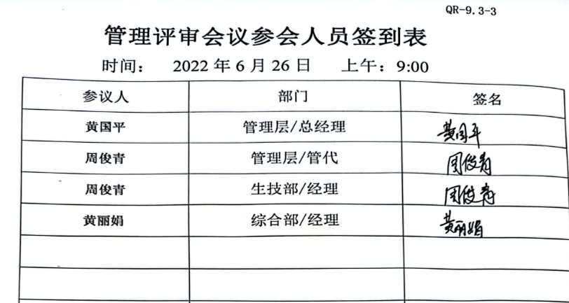  提供管理评审会议记录：各部门负责人汇报了各部门的管理体系运行情况，管理者代表汇报了公司管理体系运行状况和内审不合格的整改情况，参会人员根据各部门的汇报情况展开讨论，总经理总结本次管理评审，同时就改进的决议作出了安排。  查看管理评审报告，批准：黄国平 2022年6月26日  查见管理评审报告结论：  1、公司的质量方针和目标与公司目前的情况是适宜的、充分的。  2、公司的管理体系与公司目前的状况是适宜、有效的，正沿着良性发展的道路运行着。但随着公司改革改制的进展，也存在一些问题，对此评审会议确定如下几点措施：  （1）认真学习新的ISO9001:2015版本。  （2）加强人员的培训，为公司升为管理体系的持续改进打基础。  （3）由生技部组织一次加强对现场生产人员的质量意识教育。  查见“改进计划表”及员工培训记录：  管理评审提出的改进措施已实施，验证有效。 | Y
改进 总则  持续改进 | Q10.1  Q10.3 | 查公司在建立、实施管理体系中：  1）制订了《管理手册》及《不合格控制程序》、《纠正与预防措施管理程序》及《风险和机遇的应对措施控制程序》等文件；  2）通过内审、管理评审评价管理体系的符合性；  3）通过绩效的监视测量评价生产及销售服务过程涉及质量管理的符合性；  4）通过日常数据分析，采取纠正、预防措施，达到持续改进目的。  据黄总介绍：公司持续改进过程的策划工作，由总经办实施持续改进过程的管理。通过对各项工作的考核，不断提出改进要求，自管理体系运行以来，全员的质量意识、服务意识、环保意识有较大的提高，市场经营规模有了较大发展，持续改进了质量管理体系的有效性。 | Y
标准/规范/法规的执行情况、上次审核不符合项的验证、认证证书、标志的使用情况、投诉或事故、监督抽查情况、体系变动 |  | 标准/规范/法规的执行情况：符合  上次审核不符合项的验证：已关闭不符合  认证证书、标志的使用情况：无违规使用  投诉或事故、监督抽查情况：未发生  体系变动：未变动 | Y

说明：不符合标注N

管理体系审核记录表
过程与活动、  抽样计划 | 涉及  条款 | 受审核部门：综合部 主管领导：黄丽娟 陪同人员：周俊青 | 判定
 |  | 审核员：张亮 黄汝倩 审核时间：2022年9月23日
审核条款：岗位职责权限、目标、人员、能力、意识、沟通、成文信息、产品和服务的要求、外部提供过程的控制、顾客或外部供方的财产、交付后的活动、顾客满意
QMS:5.3,6.2,7.1.2,7.2,7.3,7.4,7.5,8.2,8.4,8.5.3,8.5.5,9.1.2
岗位职责权限 | Q5.3 | 黄经理对部门及个人职责的介绍：  （1）负责组织实施合格供方的评定、选择和业绩评价；  （2）负责物资采购需求文件的编制和实施；  （3）进行市场调研，了解顾客的期望；  （4）与顾客联系并向其提供服务，负责顾客财产的管理；  （5）收集并分析顾客满意度信息，负责顾客沟通及顾客意见的处理。  （6）编制相关岗位人员人员资格要求，对相关岗位人员进行能力评价；  （7）协助总经理搞好管理评审；  （8）组织员工培训并评审培训效果，建立员工培训档案。  （9）负责公司文件资料的管理及记录的管理控制；  （10）负责公司的日常行政事务。  符合手册及岗位职责要求。 | Y
目标 | Q6.2 | 分解到部门的质量目标及完成情况：  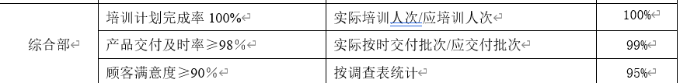  查见2022年4-6月目标完成考核表，目标全部完成。 | Y
人员 能力 意识 | Q7.1.2  Q7.2  Q7.3 | 综合部根据各部门的需要配备管理体系运行所需的人员。  查有《人力资源管理控制程序》，并制定有相关人员的职责和权限相关文件化信息确定并对配备所需的人员资源，各级各层人员能力、意识、岗位定员、部门人员职责、权限、相互关系等进行了清晰要求并做了沟通，以有效实施体系并运行和控制其过程。  提供有员工花名册，目前公司共有员工20人，各部门人员配备基本充分，基本符合要求。。  公司对各岗位能力规定的要求包括了专业技能、岗位资格、能力、工作经验等。对人员素质必须满足任职要求，确定受其控制的工作人员所需具备的能力，岗位全过程操作人员的能力确定，主要是经培训、合格上岗，基于适当的教育、培训或经历，确保这些人员是胜任。  查有：人员任职要求评定表，总经理于2022年1月22日对各部门人员能力进行了资格确认，评审结果全员皆满足岗位要求，评价过程基本符合要求。  查看“2022年培训计划”，内容包括内审员知识、公司管理制度、岗位职责、法律法规培训等。  抽查《培训记录表》：  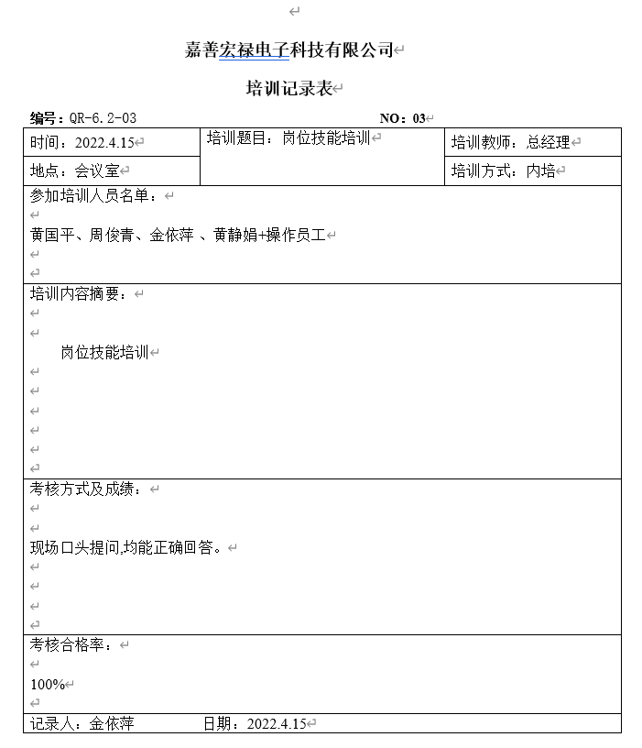  查见多份员工培训记录表，符合要求。  后续按照培训计划进行培训。  查人员资质证书：无  查特种作业人员：无  据黄经理介绍，企业主要通过学习、宣传等方法使在组织控制范围内的相关工作人员知道质量方针；相关的质量目标；员工对质量管理体系有效性的贡献，包括改进质量绩效的益处；不符合质量管理体系要求的后果。  询问综合部职员，知道公司方针，知道所在的工作岗位的质量目标，也了解自己的工作好坏会影响组织资质量管理体系的有效运行。 | Y
沟通 | Q7.4 | 编制了《信息交流控制程序》，有效文件，基本符合。  对于质量方面的信息主要利用会议、培训、座谈、电话、网络、收文等方式进行内外部沟通和协商。  经交流，体系运行中，通过文件、口头、电话、办公会议、现场协调等方式进行内部沟通，通过培训让员工充分认识到质量体系的要求。  对外部相关方（供方、合同方、顾客、上级、社区、进入公司人员等）进行信息的交流方式：通过文件传真、接收通知、现场交流、合同协议、上网、施加影响等方式沟通协商，目前主要是接收上级通知；与供方通过合同就采购产品的质量方面的要求进行沟通；同时将本公司的质量方面的要求以及法律法规通告相关方。  内部、外部沟通协商的机制已建立运行，有效。  现场查见会议记录、通知通报、培训记录、文件签收等组织内部培训方式相关记录。 | Y
成文信息 | Q7.5 | 受审核方建立的管理体系文件包括：  1.管理手册A/0版，发布实施时间：2020年3月21日  2.程序文件 A/0版 含26个文件，包括标准要求的形成文件的信息  3.管理制度汇编：设备操作规程、作业指导书等  4.体系运行所需要的文件和记录  编制了《文件控制程序》《记录控制程序》用于对管理体系文件，符合标准要求。  查综合部管理手册、管理制度等文件均保管良好，为有效版本，有受控标识。  综合部负责收集有关产品的国家标准、行业标准的最新版本，分发到相关部门使用；收回旧标准。  提供适用的《法律法规清单》，皆为有效版本，符合要求。  查见《记录清单》，内容包括：序号、记录名称、编号、保存期、使用部门等。  共登记有不符合项报告、顾客满意程度调查表、文件发放回收记录、外来文件清单、培训记录表等。  保存期限分别为三年和长期。  抽查综合部文件发放登记表、培训记录表、受控文件清单，填写及保管符合要求。  各部门保存各记录，按时间整理，放置在文件柜中，以便检索，综合管理部定期对其进行检查，目前保存完好。名称，编号构成记录的唯一性标识。  介绍：尚未有销毁记录，若有由综合部组织进行。  文件记录受控。 | Y
产品和服务的要求 | Q8.2 | 公司产品销售由客户提出要货需求，公司予以发货，公司在确定产品和要求时，对以下方面进行了考虑：交付时间、产品的质量、产品的价格、产品的特别要求、售后服务等。  综合部负责确定与产品有关的要求，包括：客户规定的要求、交付和交付后活动的要求、规定的用途或已知的预期用途所必须的要求、与产品有关的法律法规及公司的附加要求。这些要求以相关技术资料、标准、合同或采购订单中体现。  企业通过电话、客户了解市场的需求状态，识别顾客要求。通过适用法律法规、行业标准收集、分析、评价了解行业发展要求。通过对竞争对手分析确定公司的发展市场。  企业主要为杭州华扬电子，客户需要产品时给企业下生产订单/采购合同，企业按照生产/合同订单进行加工。  查顾客意见记录：  体系建立以来，未发生顾客不满意及投诉现象。  综合部负责确定并实施与顾客沟通的过程及其记录，确定顾客的要求，与顾客的沟通内容有关内容。公司的主要业务为计算机零部件接口的生产。  抽查销售合同1：  编号：CD20220800206  签订时间：2022.08.30  甲方：杭州华扬电子有限公司  乙方：嘉善宏禄电子科技有限公司  产品名称：线束（宏禄）  规格型号：W-BJB-FZ-18-02  数量：550条  单价（含13%税）：xx  交货日期：202.09.05  写明了产品要求、验收标准、质量问题解决方法等内容  抽查销售合同2：  编号：CD202209000026  签订时间：2022.09.02  甲方：杭州华扬电子有限公司  乙方：嘉善宏禄电子科技有限公司  产品名称：线束（宏禄）  规格型号：W-HYT-1710B-L950-02G  数量：5000条  单价（含13%税）：xx  交货日期：202.09.09  写明了产品要求、验收标准、质量问题解决方法等内容  抽销售合同3  编号：CD20220900067  签订时间：2022.09.14  甲方：杭州华扬电子有限公司  乙方：嘉善宏禄电子科技有限公司  产品名称：线束  规格型号：W-HY16974  数量：3000条  单价（含13%税）：xx  交货日期：202.10.10  写明了产品要求、验收标准、质量问题解决方法等内容  另抽其他合同，均保存完好，符合要求。  抽查合同的评审记录  查见2022年7月29日合同1的评审记录：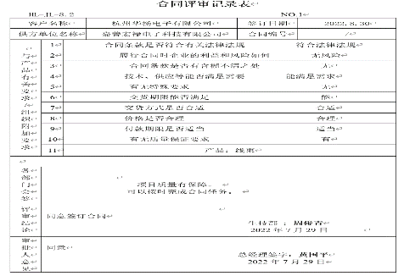  另抽多份合同及评审记录，符合要求。  目前无合同更改情况发生。 | Y
外部提供过程产品和服务的控制 | Q8.4 | 为确保外部提供的过程、产品持续稳定地满足顾客要求，要求所需物资在合格供应商处采购，定期组织供方业绩评定。产品部通过供方调查的形式，对外部提供过程的供方相关信息进行调查确认，调查评价合格后，经由总经理批准，列入“合格供方名录”：  提供有《合格供方目录》：  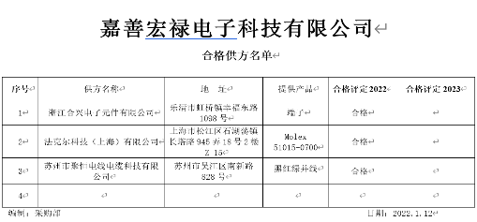  查见上述供方2022年度对供方的年度评价，内容包括：质量体系认证情况、生产能力和供应能力情况、历史及社会信誉情况、质量及以往使用情况等，评定结论等。  批准人：黄国平 日期：2022.1.12  抽采购合同：  供应商：法克尔科技（上海）有限公司  产品名称：Molex 51015-0700 规格/型号：1000/包 数量：3000pcs 单价：xx  写明交货地点、付款方式、环保要求等  另抽查其他采购合同，均保存完好，符合要求。  综合部签订合同后，采购员下采购单，经总经理审批后进行采购。每批次采购产品生产完成后，供方通知企业核对订单，无误后发货。  本公司需求物资的采购信息由综合管理部负责，按照采购计划向合格供方进行产品采购。  公司无外包过程 | Y
顾客或外部供方的财产 | Q8.5.3 | 公司顾客财产主要为顾客提供的顾客的个人信息等，由综合部做好保管及个人信息保密工作。综合部相关负责按合同约定进行收录、验证并作好贮存、标识、维护、使用等相关控制；在接收、验证、贮存、使用顾客财产期间发现其不适用，不合格或丢失、损坏等情况时，综合部应及时以书面形式向顾客报告并协商处理办法。  暂时未发生因为泄露顾客信息导致的投诉或纠纷的情况。 | Y
交付后的活动 | Q8.5.5 | 查服务交付情况：计算机零部件接口的生产工作圆满完成或通过所安排的所有符合要求以后才能向顾客交付。交付后的服务由公司综合部负责实施。服务主要包括：定期开展顾客满意度的售后调查；满足顾客提出的其他服务要求。对于客户的反馈信息，及时反馈给生产部门，部门经理会同综合部经理根据可行性情况确定是否应予以实施。对不可维护的问题，与顾客协商并做说明。  经查符合要求。 | Y
顾客满意 | Q9.1.2 | 企业对顾客对产品是否满意的信息进行监视，并编制《顾客沟通及满意满意度控制程序》。  查见“顾客满意度调查表”。  对调查表中各项目进行测算，公司于2022年6月对主要客户进行了电话问卷调查，分别对质量、价格、交货期、售后服务等内容进行调查，客户均对相关内容进行了反馈，从统计数据中可以看出，顾客满意度平均分为95%，超过了质量目标要求，目标完成。从各分项看，客户基本满意。  查见“顾客满意度分析报告”：  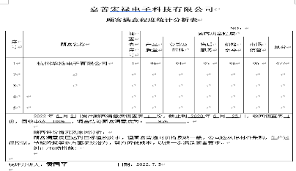  组织已对顾客的评分进行分析，制定预防改进措施，正在实施过程中。 | Y
内部审核 | Q9.2 | 公司制定了《内部审核控制程序》，文件规定每年至少进行一次内部审核，间隔时间不超过12个月。规定了审核的策划、实施、形成记录以及报告结果的要求。  提供了《审核实施计划》，策划了审核目的、依据、审核内容、审核要求、审核组成员等内容。  1、内审时间：2022年6月2日 审核组组长：周俊青 组员： 黄丽娟  2、依据GB/T19001-2016版标准，质量管理手册和体系其他文件。计划由总经理批准后实施。  3、公司按计划实施了内审。提供了内审员任命书，写明了内审员任职要求及审核要求。内审员的安排考虑了审核过程的客观性和公正性，没有发现自己审核本部门的情况。  4、提供了内审检查表。内审不符合1项，已整改验收合格。  内审报告显示本公司的质量体系均运行良好。 | Y

说明：不符合标注N

管理体系审核记录表
过程与活动、  抽样计划 | 涉及  条款 | 受审核部门：生技部 主管领导：周俊青 陪同人员：黄丽娟 | 判定
 |  | 审核员：张亮 黄汝倩 审核时间：2022年9月23日
审核条款：岗位职责权限、目标、基础设施、运行环境、监视测量资源、产品实现的策划、设计开发、产品和服务提供过程的控制、标识和可追溯性、防护、变更的控制、放行、不合格输出的控制、分析和评价、不符合和纠正措施
QMS:5.3,6.2,7.1.3,7.1.4,7.1.5,8.1,8.3,8.5.1,8.5.2,8.5.4,8.5.6,8.6,8.7,9.1.3,10.2
岗位职责权限 | Q5.3 | 提供《管理手册》及《岗位职责与任职要求》，对岗位职责和任职条件进行了描述。  主要职责：  - 负责基础设施及环境；  - 负责产品实现的策划；  - 生产过程控制；  - 放行控制；  - 售后的服务等；  职责和权限与手册描述基本一致 | Y
目标 | Q6.2 | 分解到该部门的质量目标及完成情况如下：  部门目标：  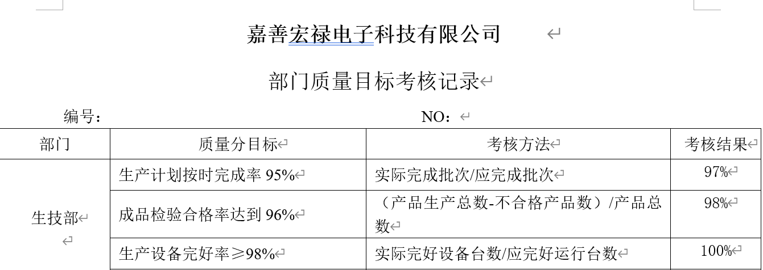  查2022年第2季度目标完成情况：均完成。 | Y
基础设施、运行环境 | Q7.1.3  Q7.1.4 | 查《生产设备台帐》，主要生产设备排线压端沾锡机、双线压端沾锡机、双头单线压接机、2米收线装置、静音端子压接机、气动剥皮机、薄皮打端机等，能够满足生产符合要求产品的需要。  检测仪器：线束测力器、不锈钢直尺、外径千分尺、数显游标卡尺、线材导通测试仪等检测设备等，基本满足检测要求。  查见“生产设备保养计划”，内容有设备名称/编号、保养时间、保养内容、责任人。  保养项目包括：清洁/润滑等。满足策划要求。  现场查看，车间及办公区域分布合理，环境整洁，满足办公要求。 | Y
监视测量资源 | Q7.1.5 | 组织配置的监视测量设备主要为线束测力器、不锈钢直尺、外径千分尺、数显游标卡尺、线材导通测试仪等。基本满足检验需要。  不锈钢直尺刻度清晰，无磨损，满足使用要求。  线材导通测试仪，是检测线速是否正常，显示信号则视为正常，不对技术参数进行检测，无需检验。  线速测力器/外径千分尺/数显卡尺需要检定，但未能提供相关证据。  按照监视测量管理要求，公司安排人员进行日常维护保养，查见设备保养记录。  生产现场使用的监视测量设备由生技部负责保管，检验用的测量设备由质检人员专人负责，防止潮湿、磕碰和损坏。  未发生使用过程中失效的现象，如果出现，清楚应立即停止使用，送具有计量资质的检定部门检定，并对已往所检结果重新检验。  监视和测量用软件均为设备自带，设备校准时同事校准，版本升级时设备返厂。 | N
产品实现的策划 | Q8.1 | 企业根据客户要求及国家/行业标准对生产进行策划：  1、确定产品和服务的要求：法律法规及客户要求 ；GB/T 26044-2010信号传输用单晶圆铜线及其线坯 GB/T 17183-1997数据终端设备和数据电路终接设备用的高速25插针接口暨可替换的26插针连接器YD/T 2275-2011接入网技术要求 宽带用户接入线路（端口）标识YD/T 2809-2015基于端口信息下发的双栈接入技术要求等  2、制定目标，目标基本合理、可测量、可达到  3、流程：原材料进场验收→全自动切断压接/半自动端子压接（适用时）→端子检查→组装→导通检查→成品  4、策划了设备操作规程、图纸等作业指导文件，及产品检验记录等记录。  5、所需资源：配备了排线压端沾锡机、双线压端沾锡机、双头单线压接机、2米收线装置、静音端子压接机、气动剥皮机、薄皮打端机等生产设备及线束测力器、不锈钢直尺、外径千分尺、数显游标卡尺、线材导通测试仪等检测设备，人员经过培训上岗等。基本满足工作需要。资源基本满足。  6、遵照岗位职责、设备操作规程、工艺流程、图纸等作业指导文件实施过程控制。  产品通过检验来对产品实现过程进行控制。生产过程中由目负责人组织进行检查，完成后由客户进行验收，符合要求  7、 策划了订单、产品检验记录等，记录均保期3年。由生技部统一汇总交综合部存储。  8、通过识别与评价对公司目标和战略方向相关，影响其实现质量管理体系预期结果的各种内外部环境因素，有效应对风险和机遇。  9、外包过程：无  10、策划适合组织体系运行需要，未发生更改，策划情况符合标准要求 | Y
设计开发 | Q8.3 | 该组织依据国家/行业标准/顾客要求／图纸进行加工 ,流程、工艺、人员、设备均未发生变更，目前不存在产品设计和开发情况，基本符合。公司确保不适用的质量管理体系的产品和服务的设计和开发要求，不影响组织确保产品和服务合格以及增强顾客满意的能力或责任。不影响组织提供满足顾客要求和适用法律法规要求的产品的能力或责任. | Y
产品和服务提供过程的控制 | Q8.5.1 | 企业根据合同要求进行生产:  1)抽：合同，均保存完好，符合要求  2)策划了生产流程：原材料进场验收→全自动切断压接/半自动端子压接（适用时）→端子检查→组装→导通检查→成品  3)执行标准：法律法规及客户要求 ；GB/T 26044-2010信号传输用单晶圆铜线及其线坯 GB/T 17183-1997数据终端设备和数据电路终接设备用的高速25插针接口暨可替换的26插针连接器YD/T 2275-2011接入网技术要求 宽带用户接入线路（端口）标识YD/T 2809-2015基于端口信息下发的双栈接入技术要求等  以上信息能够指导生产  4)为过程的运行使用适宜的基础设施，并保持适宜的环境：配备了排线压端沾锡机、双线压端沾锡机、双头单线压接机、2米收线装置、静音端子压接机、气动剥皮机、薄皮打端机等生产设备，人员经过培训上岗等。基本满足工作需要。资源基本满足。  5)可获得和使用适宜的监视和测量资源：线束测力器、不锈钢直尺、外径千分尺、数显游标卡尺、线材导通测试仪等。监视和测量设备满足检验需要  6)在适当阶段实施监视和测量活动，以验证是否符合过程或输出的控制准则以及产品和服务的接收准则：客户要求、检验标准、操作规程等作业指导文件实施过程控制。  7)产品通过检验等来对产品实现过程进行控制。生产过程中由专人进行检查，完成后由客户进行验收，符合要求。  8）采取措施防止人为错误：各工序制定有操作规程、图纸、检验标准，明确了操作要求，各工序互检，避免人为失误  9)配备胜任的人员，包括所需求的资格：初中以上学历；视力良好；有一定工作经验、经过培训、考核合格后上岗。  10）实施放行、交付和交付后的活动：按照各图纸要求实施过程控制，以确保有效实施放行、交付和交付后活动。  11)若输出结果不能由后续的监视或测量加以验证，应对生产和服务提供过程实现策划结果的能力进行确认，并定期再确认：经确认，生产过程中端子压接为需要确认的过程。人员均经培训后上岗，符合要求。  查见需确认过程端子压接的确认记录  查看现场生产：  查见周俊青正在操作全自动多功能电脑剥线机，将黑色线速放入固定线束的滚轮中，启动机器，根据客户要求及图纸预设定的参数，自动生成固定长度且两端剥线的线速，剥线长端26-27mm，剥线短端22mm。机器旁查见作业指导书，员工操作符合要求。  查见黄丽娟正在操作端子压接机，将剥线的线束一段放到操作平台上，调整好剥线内外刀的距离，踩下脚踏板，端子压接完成。线束内有四种颜色内芯线，逐根操作上述过程，直至压接好端子。机器操作台有做作业操作规程，员工操作符合要求。  查见黄静娟正在进行端子接头工序，无设备，按照黄红橙黑颜色将端子接入接头，操作台上有示例，防止员工误操作。现场观看，员工操作符合作业要求。  查见黄静娟在端子接头工序后，将端子接头空隙内打胶，打至充满但不外溢。现场观察，员工操作符合要求。  （自动剥线机）周俊青：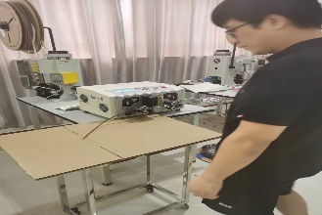； （端子压接机）黄丽娟：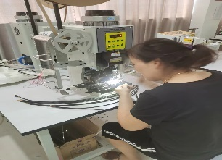  （手工安装端子接头）黄静娟：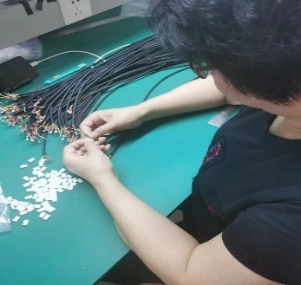  经确认，生产过程受控。 | Y
标识和可追溯性、防护 | Q8.5.2  Q8.5.4 | 公司编制了《产品标识和可追溯性控制程序》和《产品防护和交付控制程序》，规定了产品的标识与追溯方法以及产品的具体防护要求，基本符合标准要求。  现场检查：  看到公司的生产车间、仓库区域面积适宜  现场原料区、合格品、不合格品分区摆放。  存放产品摆放基本整齐，公司产品一般用塑料胶套缠扰成一捆，再用透明塑料袋包装，最后用纸箱承装，纸箱上贴附标识卡，包含客户名称、物料名称、订单号、规格、数量及制造商等信息。  运输时有遮盖帆布等防水防雨防护措施。公司产品搬运采用人工搬运，可有效防护产品。  查生产车间、仓库地面清洁，通道畅通，配备消防设施，定位摆放。  产品标识和防护基本控制有效。 | Y
变更的控制 | Q8.5.6 | 对于生产过程的更改，公司规定通过《生产计划单》的形式重新下达。生产过程的更改指令，若涉及到交付时间更改，均有对应的合同更改评审记录，本部门再次通过《生产计划单》下达。更改的生产指令由本部门负责人签发。  目前无生产过程的更改。 | Y
放行 | Q8.6 | 检验依据：法律法规及客户要求 ；GB/T 17183-1997数据终端设备和数据电路终接设备用的高速25插针接口暨可替换的26插针连接器YD/T 2275-2011接入网技术要求 宽带用户接入线路（端口）标识YD/T 2809-2015基于端口信息下发的双栈接入技术要求等  抽原材料检验记录：  据周俊青经理介绍，原料进厂检验项目主要是核对原料数量、规格型号、颜色及外观有无破损等。核实无误直接入库，若有异常，直接退换货处理。无记录。目前暂未出现过进厂不合格情况。  查见2022年8月27日从浙江合兴电子元件有限公司采购TJC35006-2*3Y WT白/TJC35006-3YS GY灰/CH-TJC35006-A端子的入库记录，符合要求。  查见2022年8月27日从法克尔科技（上海）有限公司采购Molex 51015-0700的入库记录，符合要求。  查见2022年9月6日从苏州市聚恒电线电缆科技有限公司采购UL2468#26黑红绿并线OD-1.3*3F的入库记录，符合要求。  抽生产过程检验记录：  企业生产过程比较简单：主要核实物料选取是否与图纸要求一致；端子选用是否正确；开线尺寸和剥皮尺寸是否正确，有无伤到线芯；端子铆接作业是否按照图纸工艺要求及作业指导书进行；检查压接高度等内容。  查见2022年9月12日线束IPQC巡检记录表，频次为1小时，检查结果全部合格，检查人员：周俊青。  查见2022年8月10日线束IPQC巡检记录表，频次为1小时，检查结果全部合格，检查人员：周俊青。  查见2022年7月13日线束IPQC巡检记录表，频次为1小时，检查结果全部合格，检查人员：周俊青。  成品检验：  查见2022年9月23日W-HYT-1710B-L760-XM成品出货报告，客户名称杭州华扬电子有限公司，检查人：陈晨，批准：周俊青。  查见2022年6月29日W-HYT-1710B-L950-02G成品出货报告，客户名称杭州华扬电子有限公司，检查人：陈晨，批准：周俊青。  查见2022年7月20日GHL4-4Y-630-V1成品出货报告，客户名称厦门市光弘电子有限公司，检查人：陈晨，批准：周俊青。  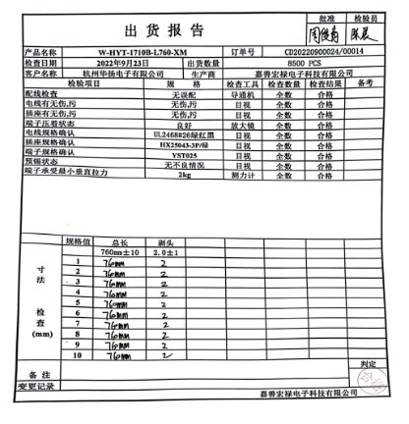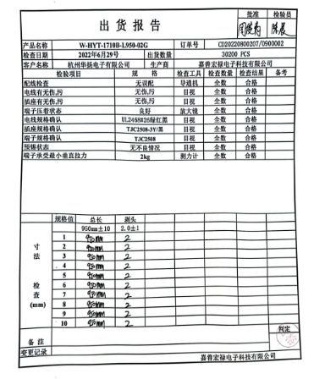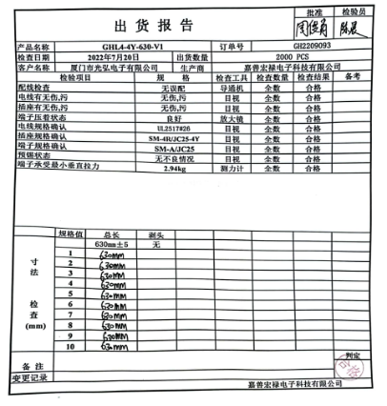  另抽其他出货报告，符合要求  经确认，企业产品无需外部检测。  放行受控 | Y
不合格输出的控制、不符合和纠正措施 | Q8.7  10.2 | 查有《不合格品控制程序》，对不合格输出进行识别和控制，防止不合格输出的非预期使用或交付  询问部门负责人称目前没有不合格的非预期使用情况。未发生投诉所引起的不合格。  抽不合格品/不符合评审处置单  不合格原因及特征：2022年8月25日，产品线芯受损  不符合原因：裁线机调试时刀口过深。  处理：报废处理  纠正措施：对员工进行培训，经培训，未发生过类似事件，纠正措施有效。  评价人：周俊青 时间：2022年8月25日  针对内审中发现的不合格，采取了纠正措施，并进行验证合格。目前风险和机遇无需更新，质量管理体系无需变更。 | Y
分析和评价 | Q9.1.3 | 经查：部门根据监视和测量获得的数据和信息，组织相关部门进行了分析评价。  包括：  1）对公司及各部门质量目标完成情见进行分析，确定管理体系运行状况（见管理评审输入）；  2）对顾客满意有关的信息进行了分析，以确定顾客满意程度（见综合部9.1.2）；  3）对内部审核的有关信息和应对风险措施的有效性进行分析，以确定管理管理体系的有效性（见综合部9.2）。  部门在汇总以上分析结果的基础上，分析针对风险和机遇所采取措施的有效性，积极寻找管理管理体系持续改进的机会，通过管理评审会议的改进决策进行管理管理体系的持续改进（见相关部门检查表）。 | Y

说明：不符合标注N

